**تحویل در روز جمعه مورخ 4/3/1397**

**تمرینات خود را با فرمت 7studentID_studentName_HW در مودل آپلود کنید.**

**لطفا پاسخ ها خوانا و تمیز نوشته شوند.**

**سوالات و مشکلات خود را به ایمیل computerarchitecture2018@gmail.com بفرستید.**

# سوال اول

**در** **یک** **ماشین** **سه** **آدرسه** **از** **شیوه** **های نشانی** **دهی** **مستقیم** **حافظه ای** **و** **ثباتی** **استفاده** **شده است**.**حجم** **حافظه** **اصلی**220 **واحد** **آدرس پذیر** 8 **بیتی** **و** **طول** **کلمه** **برابر** **چهار** **واحد** **آدرس پذیر** **است .**

**اگر** **تعداد** **دستورات** **یک** **کلمه ای** **برابر** **تعداد** **دستورات نیم** **کلمه ای** **باشد،** **در** **آن** **صورت ماشین** **دارای** **چند** **ثبات** **همه** **منظوره** **است؟**

**راهنمایی: ماشین** **سه** **آدرسه در دستورات رجیستری آدرس سه رجیستر را دارد و در دستورات حافظه ای** **دو** **آدرس** **را رجیستر** **و** **یک** **آدرس** **را** **آدرس** **حافظه در نظر میگیریم و همچنین** **یک** **بیت** **برای تشخیص** **اینکه** **دستور** **یک** **کلمه ای** **است** **یا** **نیم کلمه ای** **وجود** **دارد.**

**در** **این** **ماشین** **سه** **آدرسه** **با** **توجه** **به** **مدهای** **آدرس دهی** **باید** **در** **دستورات** **نیم** **کلمهای** **هر** **سه** **آدرس** **را** **آدرس** **رجیسترها** **و** **در** **دستورات** **یک** **کلمه** **ای** **دو** **آدرس** **را** **رجیستری** **و** **یک** **آدرس** **را** **آدرس** **حافظه** **در** **نظر** **گرفت** **و** **همچنین** **یک** **بیت** **برای تشخیص** **اینکه** **دستور** **یک** **کلمه ای** **است** **یا** **نیم کلمه ای** **وجود** **دارد،** **در** **این** **صورت** **میدان ها** **به** **صورت** **زیر** **خواهند** **بود**:

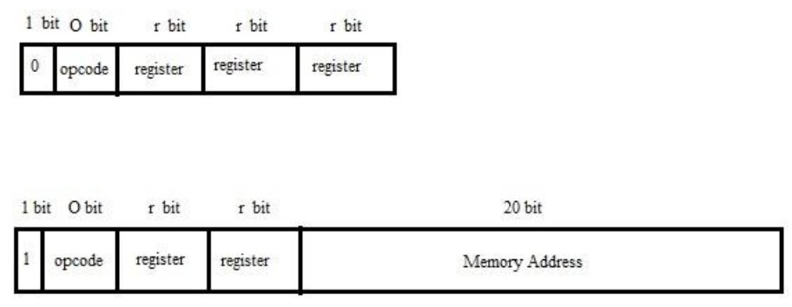

**حال** **با** **توجه** **به** **اینکه** **تعداد** **دستورات** **یک** **کلمه ای** **و** **نیم** **کلمه ای** **برابر** **است** **میتوان** **رابطه های** **زیر** **را** **نوشت** **و** **مقدار** r **را بدست** **آورد**:

1 + 0 𝑏𝑖𝑡 + 3 × 𝑟 𝑏𝑖𝑡 = 16 𝑏𝑖𝑡𝑠

1 + 0 + 2 × 𝑟 + 20 = 32 𝑏𝑖𝑡𝑠

→ 𝑟 = 4

**تحویل در روز جمعه مورخ 4/3/1397**

**تمرینات خود را با فرمت 7studentID_studentName_HW در مودل آپلود کنید.**

**لطفا پاسخ ها خوانا و تمیز نوشته شوند.**

**سوالات و مشکلات خود را به ایمیل computerarchitecture2018@gmail.com بفرستید.**

# سوال دوم

**کامپیوتری از حافظه ای با ظرفیت** 65536 **کلمه به ازای هر کلمه هشت بیت استفاده می کند.**

**این کامپیوتر رجیستر های** 16 **بیتی** PC, AR, TR **و** AC, DR, AR8 **بیتی دارد. یک دستور با نشان دهی حافظه ای از 3 کلمه تشکیل شده است : 8 بیت برای** operation code **و 16 بیت برای آدرس.**

**همه ی عملوند ها یک کلمه ای هستند و بیت بلادرنگ** (indirect) **نداریم.**

* **بلاک دیاگرام حافظه و رجیستر ها را رسم کنید) .مشخص کردن اندازه ها کافی است(**
* **دیاگرام حافظه و قرارگیری دستورات 3 کلمه ای و عملوند را رسم کنید.**
* **ترتیب** microopertaion **های لازم برای** fetch **کردن دستور 3 کلمه ای و در ادامه ی آن قرار دادن عملوند در** DR **را بنویسید. از** 0T **شروع کنید. چند کلاک نیاز است؟**

**دیاگرام قسمت اول و دوم:**

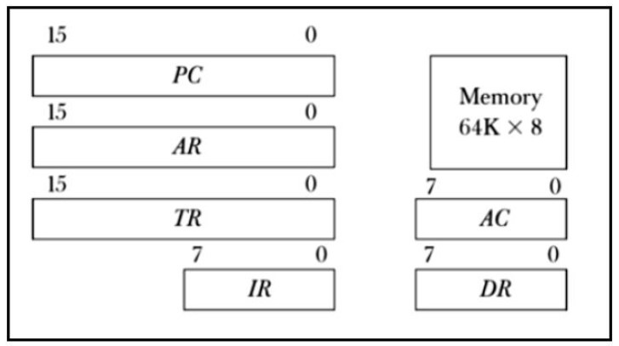 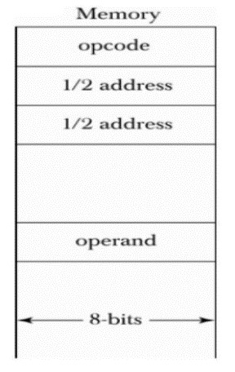

**تحویل در روز جمعه مورخ 4/3/1397**

**تمرینات خود را با فرمت 7studentID_studentName_HW در مودل آپلود کنید.**

**لطفا پاسخ ها خوانا و تمیز نوشته شوند.**

**سوالات و مشکلات خود را به ایمیل computerarchitecture2018@gmail.com بفرستید.**

**قسمت سوم:**

𝑇0 ∶ 𝐴𝑅 ← 𝑃𝐶

𝑇1 ∶ 𝐼𝑅 ← 𝑀[𝐴𝑅] , 𝑃𝐶 ← 𝑃𝐶 + 1

𝑇2 ∶ 𝐴𝑅 ← 𝑃𝐶

𝑇3 ∶ 𝑇𝑅(0 − 7) ← 𝑀[𝐴𝑅], 𝑃𝐶 ← 𝑃𝐶 + 1

𝑇4 ∶ 𝐴𝑅 ← 𝑃𝐶

𝑇5 𝑅(8 − 15) ← 𝑀[𝐴𝑅], 𝑃𝐶 ← 𝑃𝐶 + 1

𝑇6 ∶ 𝐴𝑅 ← 𝑇𝑅

𝑇7 ∶ 𝐷𝑅 ← 𝑀[𝐴𝑅]

# سوال سوم

**بخش** **مسیر** **داده** **یک** **پردازنده** **به** **شکل** **زیر** **داده** **شده** **است. به** **فرض** **اینکه** **نشانی** **دستور** **بعدی** **در** **ثبات** PC **باشد،** **چند سیکل** **ساعت** **لازم** **است** **تا** **دستور** add word **زیر** **واکشی** **شده** **و** **اجرا** **شود؟** **حافظه** 10 **بیتی** **است** **و** **هر** **دستورالعمل** **پردازنده** **حداقل** **دو** **کلمه** **است. همه ی** **ثبات ها** 10 **بیتی** **و** **دارای** **خط** **کنترل** INC **برای** increment **کردن،** CLR **برای** **پاک** **کردن** **و** LD **برای** load **هستند.**

**علامت** addr **نشان دهنده ی** **آدرس دهی** **مستقیم** **است** .**دستور روی** **کلمه** 10 **بیتی** **عمل** **میکند**.

Wadd (src1), (src2), (dst) :**فرمت** **دستور**

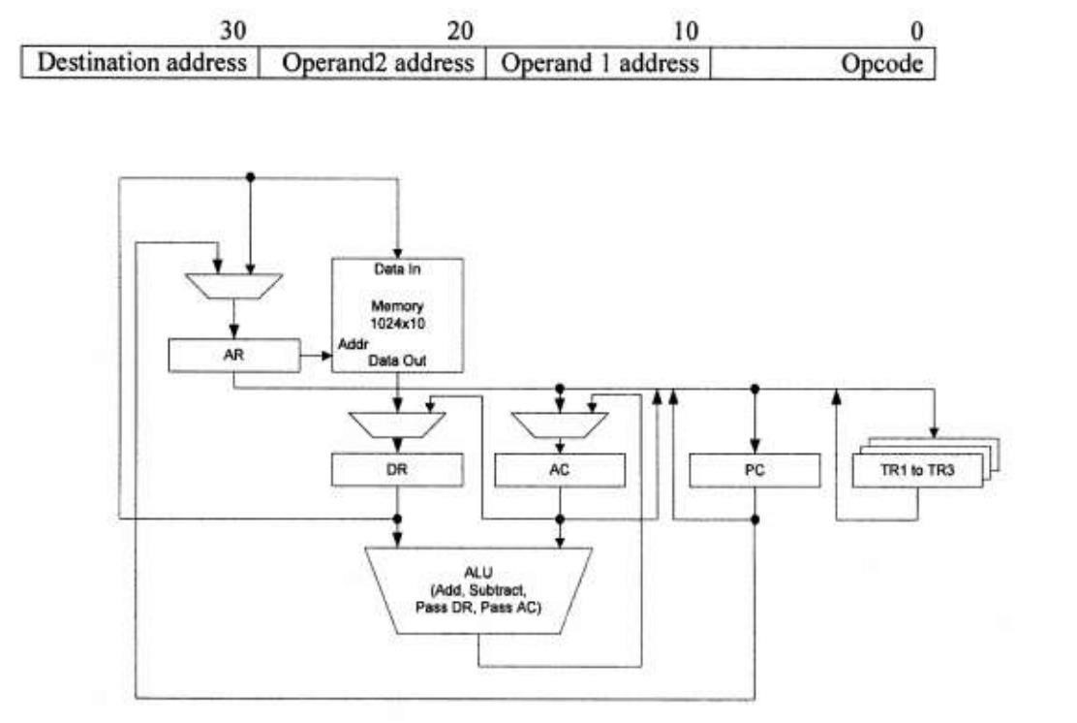

1. ∶ 𝐴𝑅 ← 𝑃𝐶, 𝑃𝐶 ← 𝑃𝐶 + 1
2. ∶ 𝐹𝑒𝑡𝑐ℎ 𝑜𝑝𝑐𝑜𝑑𝑒
3. ∶ 𝐴𝑅 ← 𝑃𝐶, 𝑃𝐶 ← 𝑃𝐶 + 1
4. ∶ 𝐹𝑒𝑐𝑡ℎ 𝑟𝑒𝑔1
5. ∶ 𝐴𝑅 ← 𝑃𝐶, 𝑃𝐶 ← 𝑃𝐶 + 1
6. ∶ 𝐹𝑒𝑐𝑡ℎ 𝑟𝑒𝑔2
7. ∶ 𝐴𝐶 ← 𝐴𝐶 + 𝐷𝑅, 𝑃𝐶 ← 𝑃𝐶 + 1
8. ∶ 𝐴𝑅 ← 𝑃𝐶
9. ∶ 𝐷𝑅 ← 𝑀[𝐴𝑅]
10. ∶ 𝐴𝑅 ← 𝐷𝑅
11. ∶ 𝐷𝑅 ← 𝐴𝐶
12. ∶ 𝑀[𝐴𝑅] ← 𝐷𝑅

**تحویل در روز جمعه مورخ 4/3/1397**

**تمرینات خود را با فرمت 7studentID_studentName_HW در مودل آپلود کنید.**

**لطفا پاسخ ها خوانا و تمیز نوشته شوند.**

**سوالات و مشکلات خود را به ایمیل computerarchitecture2018@gmail.com بفرستید.**

# سوال چهارم

**کامپیوتر پایه ی زیر با محتوای حافظه ی زیر را در نظر بگیرید: )اعداد هگزادسیمال هستند(**



**اگر مقدار اولیه ی** PC **برابر با** 20x0 **باشد و** AC **هم مقدار** xFFFD0 **را داشته باشد، تا زمانی که مقدار** PC **به** 25x0 **می رسد مقدار** E **چگونه تغییر می کند؟ راهنمایی: به جدول صفحه ی 133 کتاب مانو مراجعه کنید.**

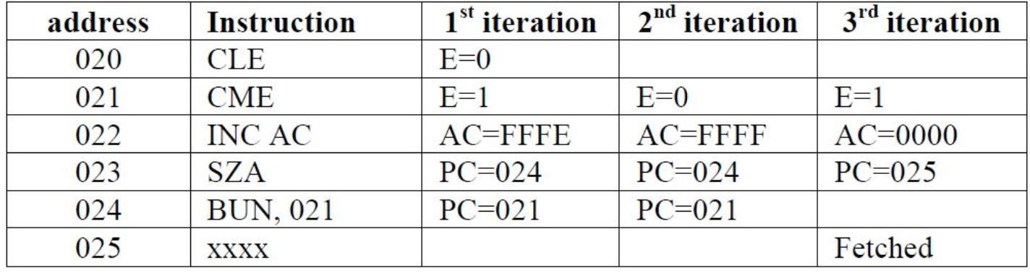 **در نتیجه** E **برابر با 1 می ماند.**

**تحویل در روز جمعه مورخ 4/3/1397**

**تمرینات خود را با فرمت 7studentID_studentName_HW در مودل آپلود کنید.**

**لطفا پاسخ ها خوانا و تمیز نوشته شوند.**

**سوالات و مشکلات خود را به ایمیل computerarchitecture2018@gmail.com بفرستید.**

# سوال پنجم

**کامپیوتری 16 رجیستر دارد، واحد محاسبه و منطق با 32 عملیات و یک شیفت دهنده با 8 عملیات که همگی روی یک** bus **به یکدیگر متصل شدند.**

• **یک کلمه ی کنترلی برای این کامپیوتر طراحی کنید.**

**16 رجیستر 4 بیت، عملگر های واحد محاسبه و منطق 5 بیت، شیفت دهنده 3 بیت، برای تمام حالت ها حداقل 20 بیت می خواهیم) .3 آدرسه است(**

4 × 3 + 5 + 3 = 20 𝑏𝑖𝑡𝑠

* **تعداد بیت ها را در هر قسمت از کلمه ی کنترلی طراحی شده مشخص کنید.**



* **بیت هایی که** microopertaion **زیر را نشان می دهد را مقدار دهی کنید.**

𝑅4 ← 𝑅5 + 𝑅6

